



精神保健福祉瓦版ニュース Ｎｏ．２２6夏号2025.8.29
福島県精神保健福祉センター
TEL 024-535-3556 ／ FAX 024-533-2408

こころの健康相談ダイヤル 0570-064-556（全国統一ナビダイヤル）
URL http://www.pref.fukushima.lg.jp/sec/21840a/

この「精神保健福祉瓦版ニュース」は、精神保健福祉についての情報及び関係機関等の活動内容などを紹介するため、年3回程度発行しています。

主な内容
❑ ご挨拶 精神保健福祉センター所長 前田 正治

❑【特集】「ゲートキーパー」を知っていますか？ 精神保健福祉センター 自殺対策事業担当
❑令和７年度事業計画（８～１１月予定）

ご挨拶
精神保健福祉センター所長 前田 正治

今年は例年にない猛暑が続いていますが、皆様はお元気にお過ごしでしょうか。

私は、今年度より福島県精神保健福祉センターの所長を拝命した前田と申します。
はじめてこの瓦版に登場しますので、簡単に自己紹介します。もともと九州出身の精神科医で、学会等で東日本大震災の復興支援に深く関っていた関係で、2013年より福島県立医科大学医学部・災害こころの医学講座の主任教授を務め、被災者支援やトラウマ関連領域の様々な仕事を行ってきました。昨年度で大学を退職したのですが、縁あってこの度精神保健福祉センターの所長を拝命することになりました。また震災以来、ふくしま心のケアセンターの活動運営にも深く関わっており、2年前からは同センターの所長も務めています。
さて、福島県では多くのメンタルヘルス上の課題があります。たとえば自殺やひきこもり、アルコールや他の薬物への依存、ゲームやギャンブル依存、高齢者や精神障がい者の地域医療福祉をめぐる問題等々、20、30年前に比べると、そのすそ野は大きく広がり、多様化しました。また福島県は日本でも三番目に広い県土を有しています。とくに会津地方や浜通りは、その広さに比して医療福祉リソースが非常に乏しい状況が続いています。このように、福島県ではその対象面積に比べ少ない専門職人材で、多様に広がったメンタルヘルス課題に取り組まなければなりません。

精神保健福祉センターも決して人材が豊富というわけではありませんが、工夫をこらして、多様化するメンタルヘルス・ニーズに応える必要があります。そのためにも市町村や保健福祉事務所など行政諸機関、またダルクやこころのケアセンターといった民間の様々な支援組織・自助組織と良い関係を構築し、今後の福島の発展を考えていくことができればと考えています。
これからも、県民の皆様とともに歩んでいけるよう努力したいと考えています。どうぞよろしくお願いいたします。

「ゲートキーパー」を知っていますか？
～9月は福島県自殺対策強化月間です～
【特集】

ゲートキーパー（直訳：門番）は、自殺の危険を示すサインに気づき、適切な対応を図ることが期待されていることから「命の門番」とも位置付けられています。

とても重要でハードルが高く感じられるかもしれませんが、悩んでいる人に気づき、声をかけてあげられる人のことです。特別な研修や資格は必要ありません。

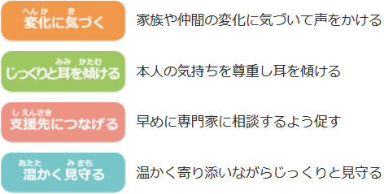
（気づき）
（傾聴）
（つなぎ）
（見守り）

これらの役割が期待されていますが、どれか1つができるだけでも、悩んでいる方にとっては大きな支えになるでしょう。

出典： |   厚生労働省「ゲートキーパーになろう！」のページ |   厚生労働省「まもろうよ こころ」ゲートキーパーになろう！ のページ


いつも元気な人が暗い表情をしていたら、「何かあった？」など声をかけると思います。その行動がまさにゲートキーパーの役割（気づき）の実践です。

周りでいつもと違う様子の人がいたら、やさしく声をかけてあげてください。
声をかけあうことで、不安や悩みを少しでも和らげることができるかもしれません。

声をかけあったり話を聴き合うことは、困りごとを抱えた人だけでなく、支える側の人の孤立を防ぐことにもつながります。

「自殺対策」ときくと専門性が必要な難しそうなイメージを持たれるかもしれませんが、わたしたちの普段の考え方や周囲の人とのコミュニケーションの延長にあります。

困りごとを一人で抱え込んだり、抱え込ませたりしないためにも、ゲートキーパーの役割を１つでも意識し、日頃から実践してみましょう。

（ふくしまポータルの記事（８月１０日公開）を加筆・修正したものです。
https://f-portal.pref.fukushima.lg.jp/ja/portal）

---
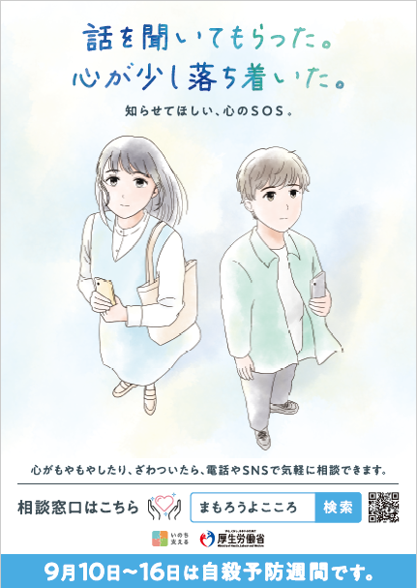
令和７年度自殺予防週間ポスター
国民の間に広く自殺対策の重要性に関する理解と関心を深めるとともに、自殺対策の総合的な推進に資するため、自殺対策基本法では毎年９月１０日～１６日の一週間を「自殺予防週間」と定めています。この時期は、全国的に啓発活動や自殺対策の取組が強化されます。
こどもや若者の自殺が長期休暇明け前後に増加する傾向があることから、令和５年度からは、啓発活動の開始が８月１日になりました。

福島県では、毎年９月と３月を「自殺対策強化月間」と定めており、CM放映や街頭キャンペーン、パネル展示や市町村の広報誌に特集記事を掲載するなど様々な取組がおこなわれています。

精神保健福祉センター令和7年8月～１1月事業計画


項 目 | 内 容
特定相談 | 日程： ８/7（木）、8/28（木）、9/11（木）、9/25（木）、  10/23（木）、11/13（木）、11/27（木）  時間：各日13：00～16：00  内 容：思春期における心の健康（対人関係の悩み・不登校など）  アディクション等に関する精神科医による相談 完全予約制
思春期精神保健セミナー | 日 時：令和7年11月～12月 予定  テーマ・講師：未定
精神保健福祉相談員  講習会 | 目的：充実した相談支援体制整備を図るため、関係職員の資質向上を目指す。  日時：9月11日（木） 10：00～16：10  9月12日（金） 9：30～15：40 （申し込み締め切り8/25（月））  対象：①行政機関の職員で、厚生労働省が指定する精神保健福祉相  談員講習会への受講を希望する職員  ②市町村、県保健福祉事務所、相談支援事業所、医療機関等で精神保健福祉業務に従事している職員  ※精神保健福祉法施行令第12条第3号に規定する「精神保健福祉相談員講習会」と昨年度まで実施してきた「精神保健福祉関係職員基礎研修」の内容を兼ねる。
テーマ別研修会 | １０月以降３回開催予定（詳細は決まり次第お知らせします）
アウトリーチ推進事業  研修会・評価検討委員会 | 日 時：令和7年10～12月予定  内 容：未定
ピアサポーター活動支援研修会 | 内容：ピアサポーター研修  日時、場所：未定
市町村自殺対策主管課長及び担当者会議・研修会 | 第1回：7月31日（木）終了  第2回：未定  内容：未定
若者自殺予防における人材育成研修会 | 第1回：11月10日（火）13：30～16：00  内容：①学校における「SOSの出し方教育」の意義とポイント  ②「自殺予防教育のための指導者の手引き」を用いた模擬授業  対象：教育関係機関担当者（教職員・養護教諭・指導主事・スクールカ  ウンセラー・スクールショーシャルワーカー等）、市町村・保健福祉  事務所職員
自死等遺族支援者研修会 | 日程：10月6日（月）13：30～16：30 （オンライン）  対象者：医療機関（救急病院、精神科病院等）、警察署、消防署、市町村、保健福祉事務所、教育機関、相談支援事業所等で自死等遺族の支援に関わる機会のある職員  内容：①講義「遺族が体験する事と支援者に知っておいてほしいこと（仮）」  自死遺族自助グループえんの会 代表 齋藤智恵子 氏  ②情報提供「県内の自死遺族等支援団体の取組みについて」  NPO法人グリーフサポートセンター福島れんげの会  NPO法人ReLink
依存症専門相談 | 日程：  精神科医相談：8/20（水）、9/17（水）10/15（水）、11/19（水）  専門相談員：8/14（木）、9/11（木）、10/9（木）、11/13（木）  開催時間：精神科医相談 13：00～16：30  専門相談員13：0０～１6：0０  内 容：薬物等の乱用・依存に関する相談（本人・家族等）
薬物依存家族教室 | 日 時：8/14（木）、9/11（木）、10/9（木）、11/13（木）  時間：各日13：30～15：30  内 容：薬物問題等を抱えている家族の教室（ＣＲＡＦＴ）
物質使用障害治療プログラム（SMARPP） | 日程：8/14（木）、9/１1（木）、10/9（木）、11/13（木）  完全予約制 当センターでの事前面接が必要  時間：各日10：00～11：３０  内容：物質使用障がい治療のための本人対象回復プログラム
ギャンブル障害・回復トレーニングプログラム  （ＳＡＴ－Ｇ） | 日程：8/12（火）、9/9（火）、10/14（火）、11/11（火）  完全予約制 当センターでの事前面接が必要  時間：各日13：30～15：0０  内 容：本人対象のギャンブル依存からの回復プログラム  ＊本人・支援者が対象のSAT-Gライトもありますのでお問い合わせく  ださい。
ギャンブル依存家族教室 | 日程：8/21（木）、9/18（木）、10/16（木）、11/20（木）  時間：各日13:30～１５：３０  内 容：依存症対応に関するプログラム（ＣＲＡＦＴ）と家族ミーティング等
ネット・ゲーム依存  家族教室 | 日程：8/19（火）、9/16（火）、10/21（火）、11/18（火）  時間：各日１３：３０～１５：３０  内容：ネット・ゲーム依存の正しい知識を身につけ、対応方法を知るとと  もに家族同士の交流を図ります。
アディクション  スタッフミーティング | 日 時： 第１回 ６月24日（火）13：30～15：30 （終了）  第２回11月予定  第３回 令和8年２月予定  場所：精神保健福祉センター等  内 容：事例検討、情報交換、講義、その他  対象：依存症対応に関わる機関の職員
アディクションフォーラム | 目的：一般県民を対象に依存症関連問題の普及啓発を行う。  日時：10月7日（火）13：30～16：00  内容：  ①講演 「依存症からの回復～楽観的であれ、レジリエントであれ～」  講師 国立病院機構さいがた医療センター 院長 佐久間寛之 先生  ②和太鼓演舞（磐梯ダルクリカバリーハウス）  ③体験発表 依存症の当事者２名
アディクション伝言板 | 依存症自助グループや行政が開催する事業などの情報提供を毎月1回、当センターホームページに掲載しております
生きるを支えるミニコラム | ふくしまポータルにて月1回配信

＊詳細は精神保健福祉センターまでお問い合わせください。
連絡先 ☎０２４－５３５－３５５６＊

